San Pompilio María Pirrotti

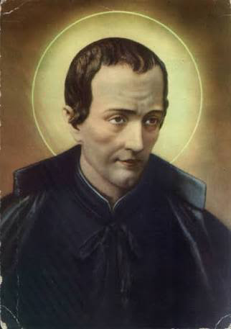
Vida:
San Pompilio María Pirrotti nació el 29 de septiembre de 1710 en Montecalvo Irpino, Italia. Era el sexto de diez hermanos. Sus padres se llamaban Jerónimo y Úrsula. Desde los 15 años sintió que quería dedicar su vida a Dios y decidió dejar su casa para convertirse en escolapio. Ingresó en las Escuelas Pías de Nápoles, donde tomó el nombre de Pompilio, en recuerdo de un hermano que había fallecido.
Fue una persona de salud muy débil y sufrió distintas enfermedades y dolores durante su vida. Sin embargo, esto no le impidió desarrollar su misión. Comenzó trabajando como maestro en Turi, donde se destacó por ser bueno, humilde y cariñoso con sus alumnos. Fue ordenado sacerdote en 1734, cuando tenía 24 años. Después estuvo en diferentes lugares, como Brindisi, Ortona, Lanciano y Nápoles. En ellos se dedicó especialmente a la enseñanza, la predicación, la confesión y el acompañamiento espiritual de las personas.
En 1739 fue trasladado a Ortona, donde comenzó a dedicar mucho tiempo a predicar y confesar. Su fama de buen predicador hizo que muchas personas se acercaran a escucharlo y a pedirle consejos. A pesar de las dificultades y de algunas acusaciones que recibió, continuó con su misión y mantuvo su confianza en Dios.
Murió el 15 de julio de 1766, en Campi Salentina. Después de su muerte, muchas personas continuaron considerándolo un santo por su vida de servicio y caridad.
Obra:
La obra de San Pompilio estuvo principalmente relacionada con la educación, la evangelización y la ayuda a los demás. Como escolapio, se dedicó a educar a los jóvenes. No veía la enseñanza solamente como una forma de transmitir conocimientos, sino también como una manera de ayudar a los alumnos a crecer como personas y acercarse a Dios.
También fue un importante predicador y confesor. Hablaba con las personas para ayudarlas a encontrar a Dios, vivir cristianamente, crecer en la oración y arrepentirse de sus pecados. Además, ayudaba a personas que sufrían. Atendía a pobres, enfermos y personas que buscaban orientación espiritual, sin preocuparse por quiénes eran. Un ejemplo de su preocupación por los demás aparece durante una época de hambre en Campi Salentina. Pompilio compartía su propia comida con las personas que no tenían suficiente para comer y repartía lo que podía entre los más necesitados.
Testimonio:
El testimonio de Pompilio se relaciona con la manera en que vivió su fe con acciones concretas.
No solamente hablaba sobre el amor a Dios y al prójimo, sino que intentaba demostrarlo mediante sus actos. Era humilde, atendía a los necesitados, escuchaba a las personas y dedicaba mucho tiempo a la oración y a la confesión. También mostró perseverancia. Aunque tenía problemas de salud y en algunos lugares fue criticado, acusado y hasta expulsado por sus predicaciones, continuó con su misión. Tenía una especial devoción por Jesús, la Virgen María y la Eucaristía. También tenía un gran cariño por San José de Calasanz y se consideraba hijo de la obra fundada por él. Su vida transmitía la idea de que la fe no debía quedarse solamente en palabras, sino que debía convertirse en servicio, solidaridad, humildad y amor hacia los demás.
Legado:
El legado de San Pompilio María Pirrotti está especialmente relacionado con la educación de los jóvenes y la atención a los pobres. Su vida dejó como ejemplo que la educación puede ser una forma de servicio y evangelización. Por eso su figura sigue siendo importante para los escolapios, que continúan la misión educativa iniciada por San José de Calasanz. También fue un ejemplo de caridad, porque dedicó gran parte de su vida a escuchar y ayudar a personas necesitadas, enfermas o que buscaban orientación.
Mensaje que quiere comunicar:
Lo que queremos comunicar es que San Pompilio es un modelo a seguir, y conociendo su historia, también nos acercamos más y más a llegar a ser santos, mediante sus ideales: humildad, caridad, generosidad y fe.
Jerarquía de contenidos:
Inicio / página principal: Título, subtítulo, breve biografía de nuestro santo, imagen.
Debajo de la imagen habrá una frase emblemática del santo.
Ítems:
-ítem para volver a la página principal.
-ítem que lleve a otra página donde habrá una línea temporal sobre las fechas destacadas nombradas anteriormente sobre la vida del santo.
-ítem que lleve a otra página donde se explicará el buen obrar y el objetivo del santo.
Imágenes y recursos para utilizar:
-Recursos interactivos: Línea de tiempo visual.

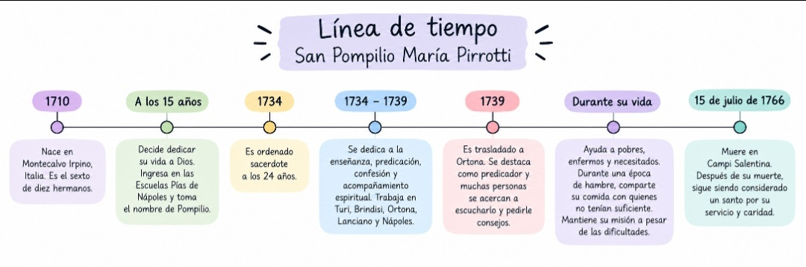

-Algunas de las imágenes representativas las crearemos con IA para algún hecho del cual no haya ninguna ilustración.
-Algunas de las imágenes que usaremos serán las siguientes, principalmente:

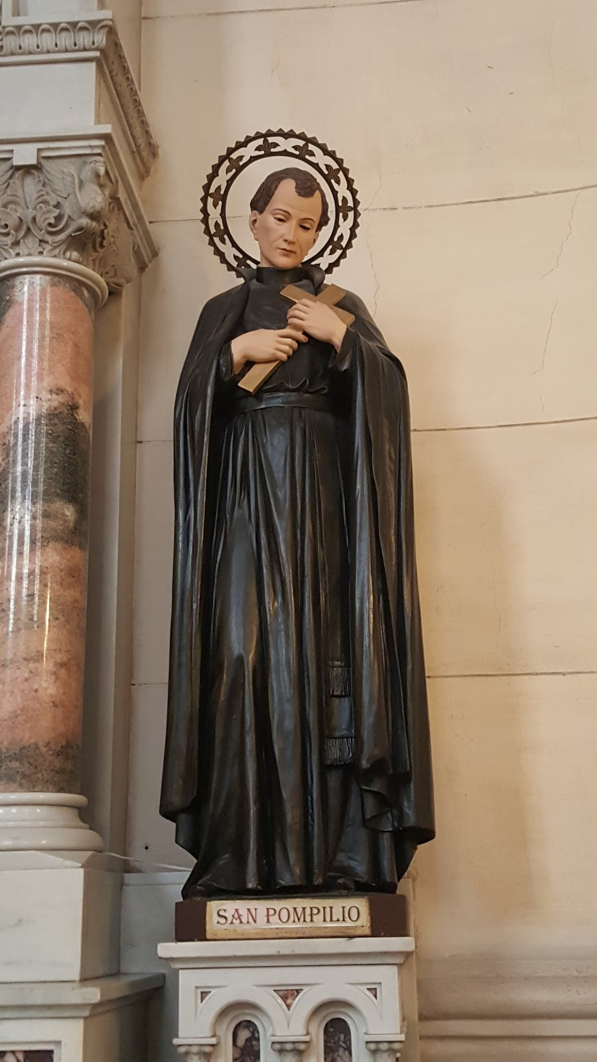
Fuente utilizada:
https://drive.google.com/drive/ folders/1KBdkmyilZbQP7oIStx3ySEvW28 ZI-13
https://es.catholic.net/op/articulos/36199/pompilio-mara-pirrotti-santo.html
https://edicionescalasancias.org/2026/07/03/el-poder-de-dios-biografia-de-san-pompilio-maria-pirrotti/

Boceto:
Encabezado
Ítem para volver a la pagina principal

Breve biografía
del santo

Imagen característica
del santo

Frase emblemática del santo

